Анкета-заявка на участие
в XII Всероссийском заочном конкурсе учебных проектов
в образовательной области «Технология» имени М.И. Гуревича

- Фамилия, имя, отчество автора проекта (полностью)

Полуян Елизавета Сергеевна

2. Фамилия, имя, отчество руководителя проекта (полностью)
Ражова Юлия Александровна

3. Тема проекта
Подарок ко Дню матери традиционная народная кукла
«Кубышка-травница»

4. Адрес образовательной организации
Индекс 606321 область (край\округ) Нижегородская
село Муравьиха улица ________________________ дом 222
федеральный телефонный код города 83168 телефон/факс 32-367
e-mail (автора или руководителя) razhova.yulya@mail.ru (указать обязательно)
Дата заполнения 27.02 2019 г.
МАОУ «Муравьихинская средняя школа»

Подарок ко Дню матери
традиционная народная кукла
«Кубышка-травница»

Полуян Елизавета Сергеевна 8 «а» класс
Руководитель: Ражова Юлия Александровна

1.Проблемная ситуация.
В нашей школе стало хорошей традицией отмечать в ноябре День матери. По-моему, это один из самых душевных праздников в учебном году. Мы приглашаем мам, бабушек организуем для них чаепитие, праздничный концерт. Много положительных эмоций, радостных мгновений остается после мероприятия. Я думаю прекрасным напоминанием о празднике станет подарок, сувенир, изготовленный своими руками, с душой.
2.Цель и задачи проекта.
1.Разработать и изготовить подарок ко Дню матери.
2.Провести исследование и разработать эскиз моего проектного изделия.
3.Организовать мое рабочее место.
4.Подобрать инструменты и приспособления для различных швейных, декоративных операций.
5.Подобрать материалы для изделия.
6.Раскроить ткань.
7.Подготовить изделие к началу работы.
8.Обработать изделие после завершения работы.
9.Контролировать качество своей работы.
10.Оценить качество готового изделия.
3.Исследование.
Сначала я просмотрела все возможные, соответствующие сайты Интернета, книги с различными вариантами подарка. Затем выбрала изделие, которое я буду выполнять, а именно, тряпичную куклу. Это замечательный сувенир, очень бюджетный и красивый. Ведь лучший подарок-это тот, который сделан своими руками.
Куклу можно использовать, как игрушку для детей, для лечебных целей, вкладывая туда разные травы.
В результате исследовании я выбрала несколько моделей кукол

4.Первоначальные идеи.
Идея 1. Кубышка-травница.
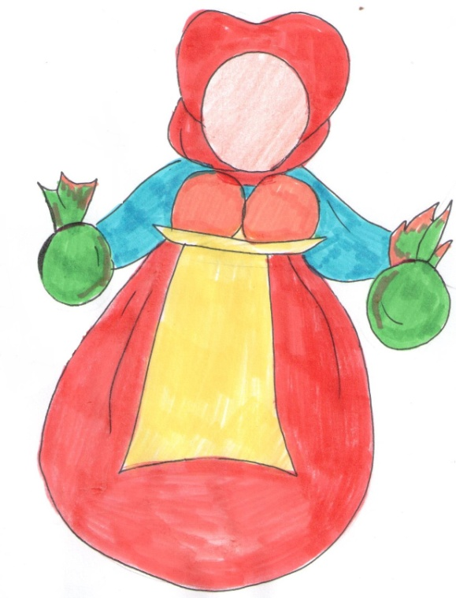
Мне кажется моей маме
понравится эта кукла, потому-что
эта тряпичная кукла очень яркая и
красивая, на нее приятно смотреть
и она будет радовать глаза. Я по-
ложу в нее лаванду и от куклы
будет приятный аромат.

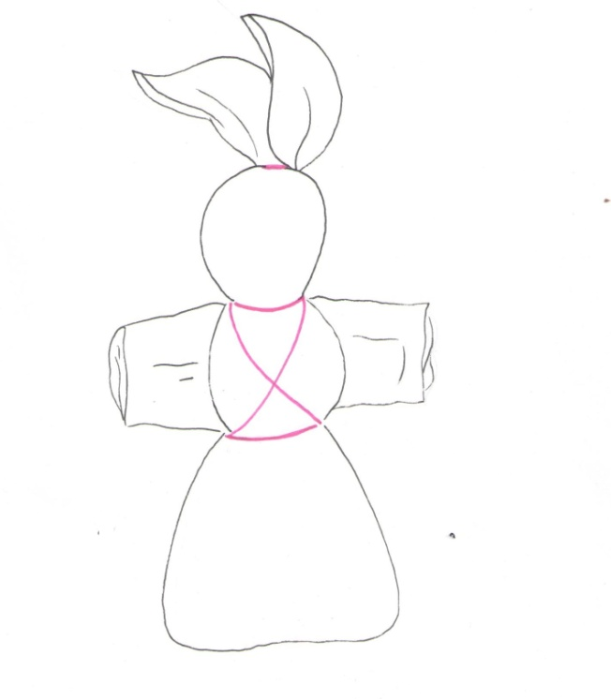
Идея 2.Зайчик на пальчик.
Эта кукла тоже очень милая.
Ее можно было бы поставить
в спальне или повесить в виде
брелка. У мамы это может быть
талисман.
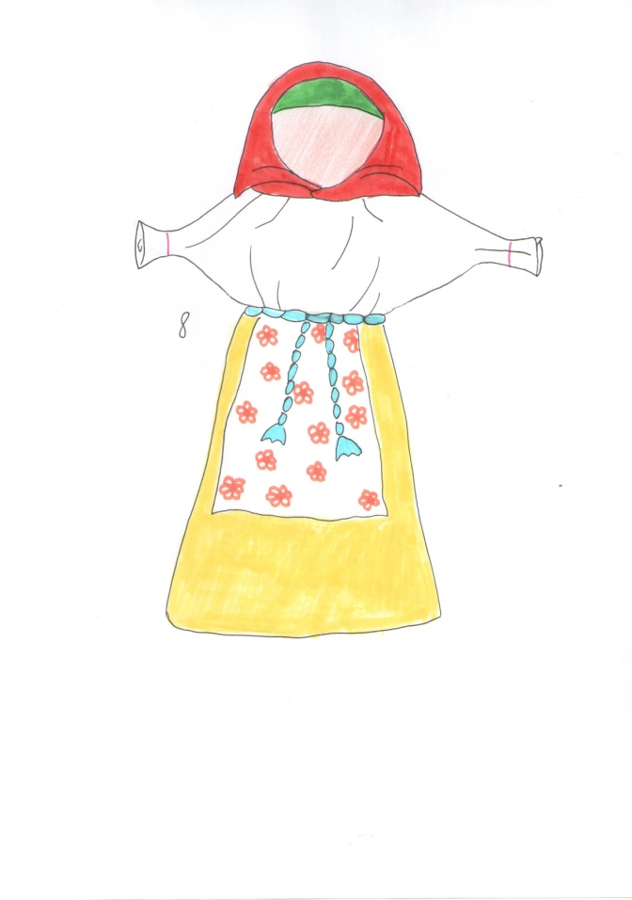
Идея 3.Столбушка.
Эта кукла является оберегом
для хозяйки. Столбушка -это
кукла- советчица, помощница в
домашних делах. Если я буду
делать эту куклу, то я
думаю, что моей маме она
понравится.
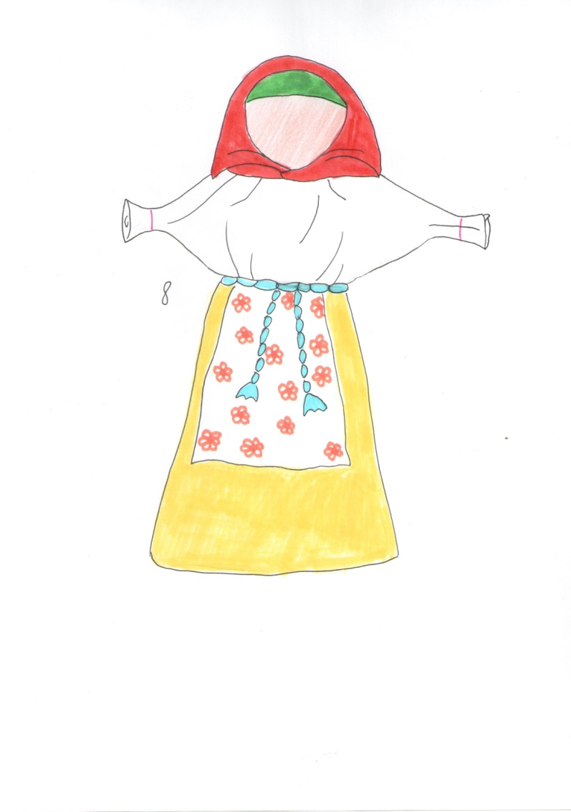

5.Перечень критериев
1.Экономный расход ткани.
2.Простая конструкция.
3.Удобная и полезная в использовании.
4.Красивая, яркая в расцветке.
5. Лечебные травы в кукле.
6.Выбор лучшей идеи.
Я проанализировала все модели на соответствие критериям выбора.
Решение: я выбрала кубышку-травницу. Такая кукла является лечебной, в нее я вложу сушенные листья лаванды. Да и ткань, которую я купила является яркой и приятной на ощупь.

7. Проработка лучшей идеи.
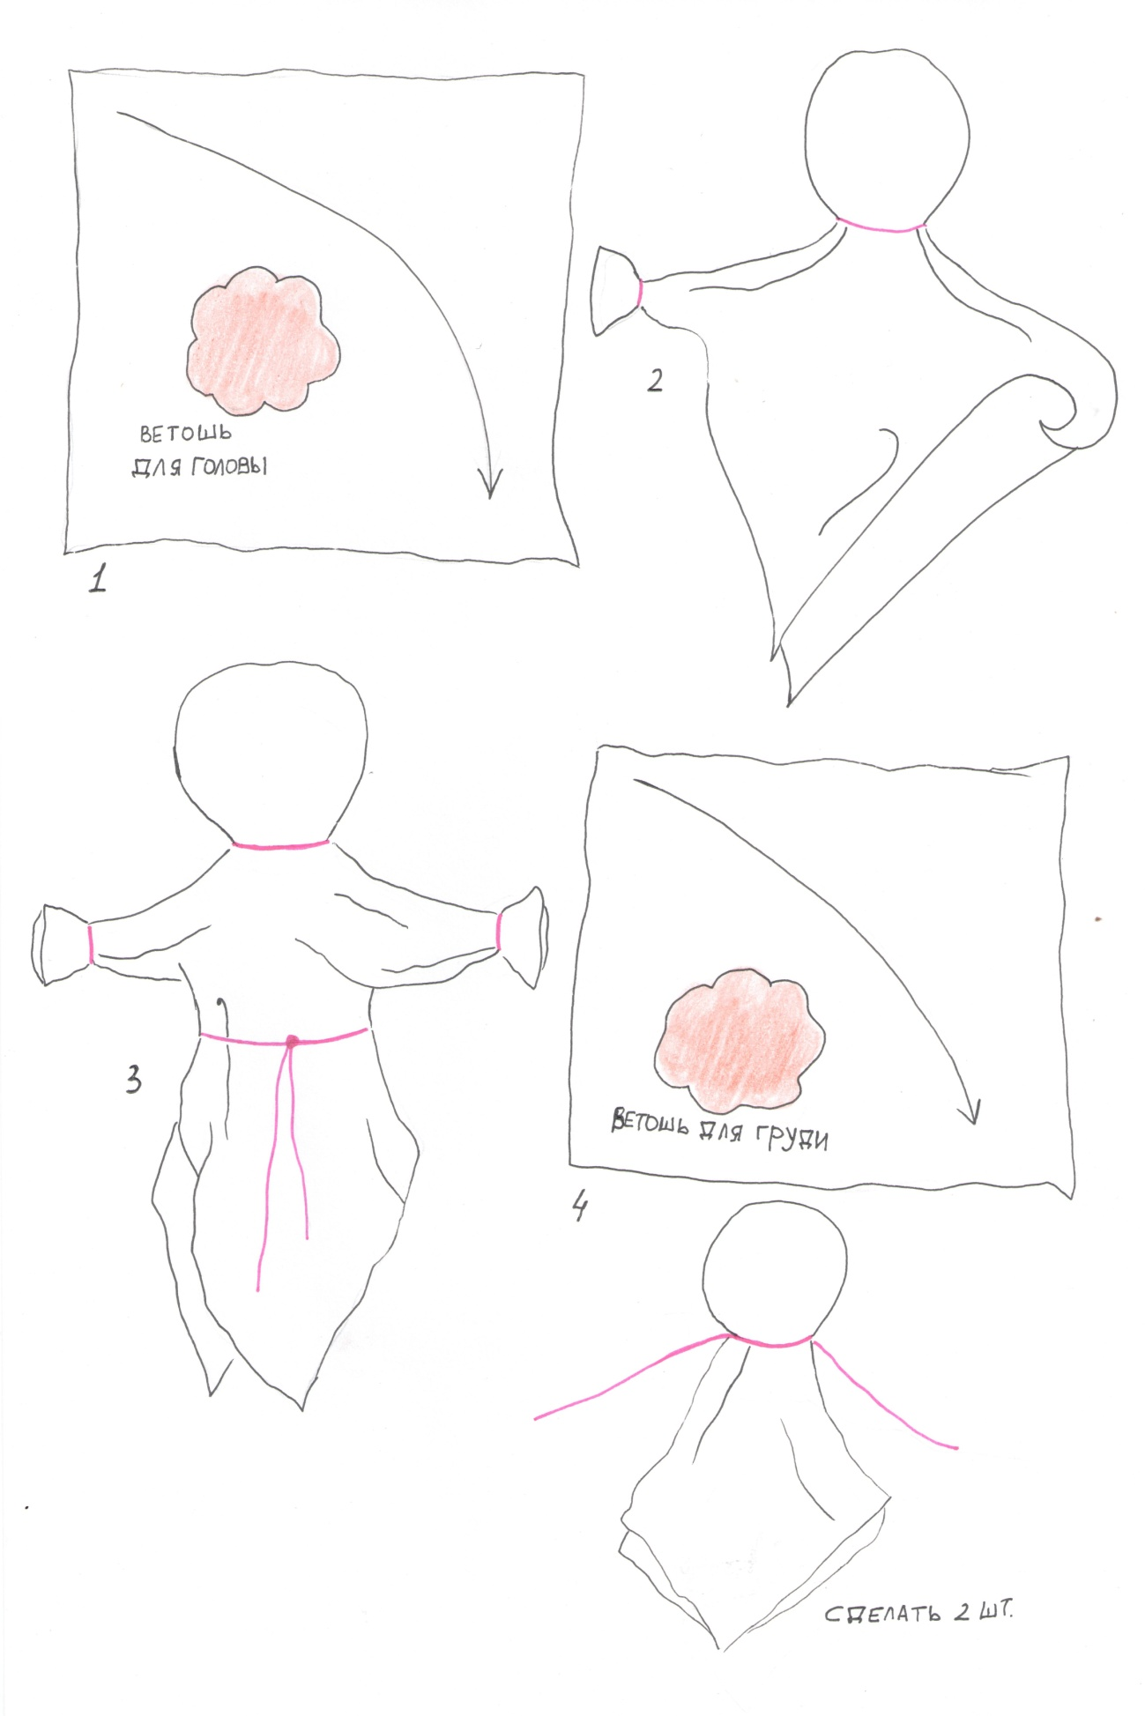
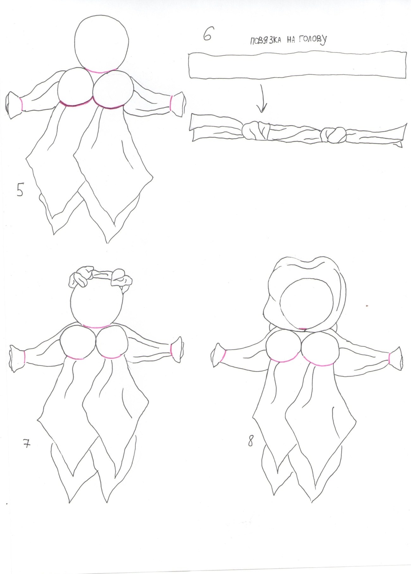

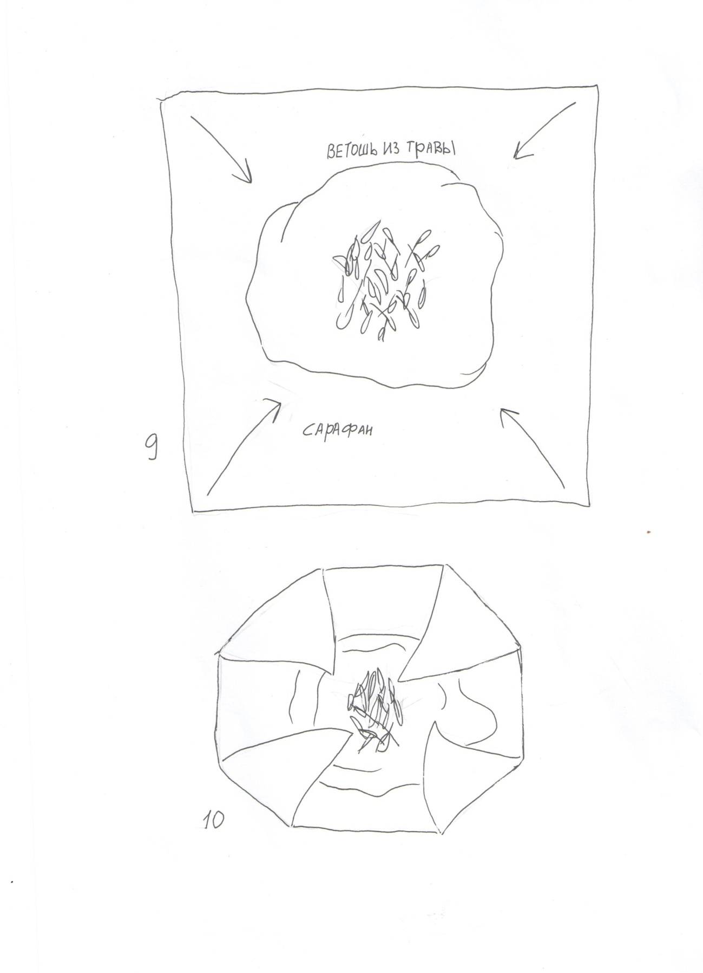

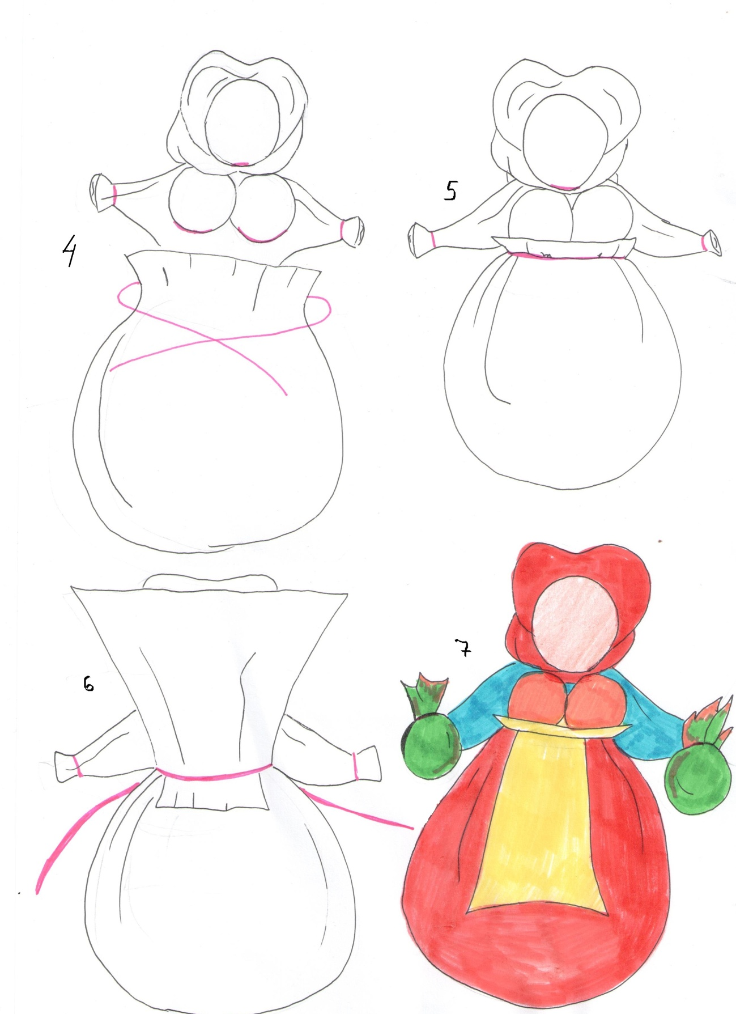

8.Выбор ткани, дополнительных материалов и оборудования.
Выбор нужной ткани.
Ткань
Хлопчато -бумажная Льняная ткань
Решение: выбираю хлопчато-бумажную ткань. Она очень мягкая и хорошо обрабатывается. Цвет лицевой стороны яркий и насыщенный.
Выбор цвета ткани.
Цвет ткани
Красный Пестро-красный Зеленый
Решение:я выбираю пестро-красный цвет ткани. Я выбрала его, потому что, кукла будет смотреться привлекательнее и интереснее.
Выбор дополнительных материалов и оборудования.
Для изготовления куклы мне понадобится:
1.тонкие нитки в цвет ткани;
2.карандаш, линейка, ножницы для изготовления выкройки;
3.портновский мелок, портновские ножницы- для раскроя;
4.утюг, гладильная доска, ручная игла, сушенная лаванда, нитки мулине.
8.Расчет себестоимости изготовления деталей.
Чтобы узнать себестоимость изделия, я подсчитала, какие материалы и в каком количестве мне понадобится.
Расчет материальных затрат

№  п/п | Материал | Цена за  единицу измерения, р. | Расход материала на изделие | Затраты на материал, р.
1 | 2 | 3 | 4 | 5
2 | Хлопчато -бумажная ткань красного цвета в цвуточек(шириной 100 см.) | 100 за 1м. | 50см. | 50
3 | Нитки мулине красного цвета | 25 за 1 катушку | 50 см. | 25
5 | Хлопчато -бумажная ткань темно-красного цвета | 50 за 1м. | 25см | 25
6 | Хлопчато -бумажная ткань белого цвета | 50 за 1м. | 25см. | 25
Итого |  |  |  | 125

9. Технология изготовления.
Составляю план своей работы.
1.Изготовить выкройки квадрата со стороной 20-22см., двух квадратов со стороной 10 см., полоску ткани размером 1×20 см. для повязки на голову, лоскут платка длиной не менее двух с половиной обхватов головы куклы, квадрат со стороной 40-42 см., яркую полоску ткани для передника 4×7.
2.Сделать головку из большого белого квадрата и ветоши.
3.Сделать руки-ладошки.
4.Из маленьких квадратов сделаю крепкую грудь. Размер каждой груди чуть меньше размера головы.
5.На голову куклы привязываю красную ленту-полоску с рожками.
6.Рожки прячу под платком.
7.На большой квадрат (в будущем сарафан) насыпаю горсть сухой лаванды.
8.Сажаем в мешочек-сарафан верхнюю часть куклы.
9.Привязываем к кукле передник, обматываем поясом.
10.Крукам куколки привязываю мешочки с травой.

10. Испытание и оценка проекта.
Я сделала изделие с составленным планом изготовления (используя материалы книг), проверила качество своей работы, устранив мелкие недостатки. У меня была проблема с привязыванием юбки к телу, так как из юбки у меня все время выпадала трава, поэтому я попросила мою сестру помочь мне. Я уверенна моей маме понравится кукла Кубышка-травница, я старалась вложить в нее свою любовь.
Окончательное качество изделия проверю по критериям.

